

**ΔΙΕΘΝΕΣ ΠΑΝΕΠΙΣΤΗΜΙΟ ΤΗΣ ΕΛΛΑΔΟΣ**

**ΣΧΟΛΗ ΜΗΧΑΝΙΚΩΝ**

**ΤΜΗΜΑ ΜΗΧΑΝΙΚΩΝ ΠΛΗΡΟΦΟΡΙΚΗΣ, ΥΠΟΛΟΓΙΣΤΩΝ ΚΑΙ ΤΗΛΕΠΙΚΟΙΝΩΝΙΩΝ**

**Ρομποτικός Βραχίονας**

**Ταξινόμηση αντικειμένων ανά χρώμα**

**Πρώτη Εβδομάδα**

**Ομαδική Εργασία:**

Αναστασιάδης Αλκίνοος (20003)

Ζήνα Ελένη (20046)

Επιβλέπων:

Κουρέας Αργύριος

**ΣΕΡΡΕΣ****, 13 έως 20 ΜΑΡΤΙΟΥ** **2024**

Περιεχόμενα

Εισαγωγή 3

Μεθοδολογία 4

Υλοποίηση 5

Βιβλιογραφία 7

# Εισαγωγή

Ο ρομποτικός βραχίονας αποτελεί μια σημαντική εφεύρεση στον τομέα της ρομποτικής. Με τη δυνατότητα να μιμείται τις κινήσεις του ανθρώπινου χεριού, μπορεί να εκτελεί ποικίλες εργασίες με ακρίβεια και αποτελεσματικότητα. Ένα από τα παραδείγματα χρήσης του είναι η ταξινόμηση αντικειμένων ανά χρώμα. Με την χρήση του λογισμικού CoppeliaSim, μπορούμε να προσομοιώσουμε και να ελέγξουμε τον ρομποτικό βραχίονα για την αυτόματη ταξινόμηση αντικειμένων ανά χρώμα. Σε αυτήν την εργασία, θα μάθουμε πώς λειτουργεί αυτή η διαδικασία και πώς μπορεί να εφαρμοστεί με απλό και κατανοητό τρόπο.

# Μεθοδολογία

Σε πρώτο στάδιο, δημιουργήσαμε ένα «scene» στο CoppeliaSim και προσθέσαμε τα πρώτα βασικά εργαλεία που θα χρειαστούμε για την προσομοίωση της εργασίας μας:

* Ρομποτικός βραχίονας «Franka».
* Custom κάδους [2] (κόκκινος, πράσινος, μπλε).
* Ένα conveyor (ιμάντας μεταφοράς).
* Αντικείμενα με χρώμα – κουτάκια που εμφανίζονται αυτόματα με τυχαίο χρώμα.
* BaxterVacuumCup – βεντούζα στο «tip» του ρομπότ (για αισθητικούς λόγους – ψεύτικος «μαγνητισμός» των αντικειμένων)

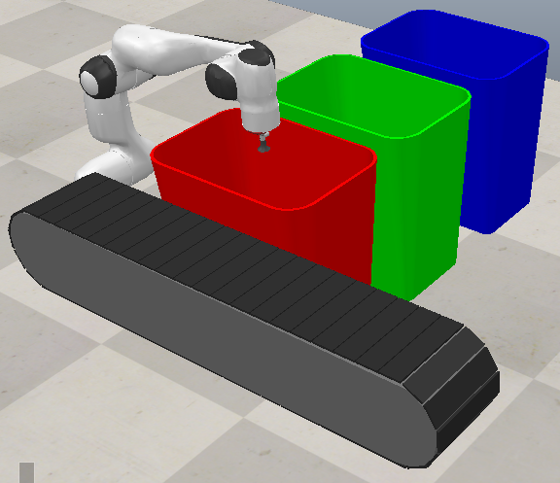

# Υλοποίηση

Με την εκκίνηση της προσομοίωσης, εμφανίζονται αυτόματα κουτάκια με χρώμα με τυχαία σειρά χρωμάτων (κόκκινο, πράσινο, μπλε) και αυτό γίνεται με τη χρήση ενός script, κώδικα γραμμένο σε γλώσσα προγραμματισμού Lua που είναι ο παρακάτω. Αυτή είναι η μόνη λειτουργία που έχει το πρόγραμμα μέχρι στιγμής με τα κουτάκια να μην τα σηκώνει ο ρομποτικός βραχίονας ακόμα για να τα ταξινομήσει, αλλά να πέφτουν στο έδαφος. 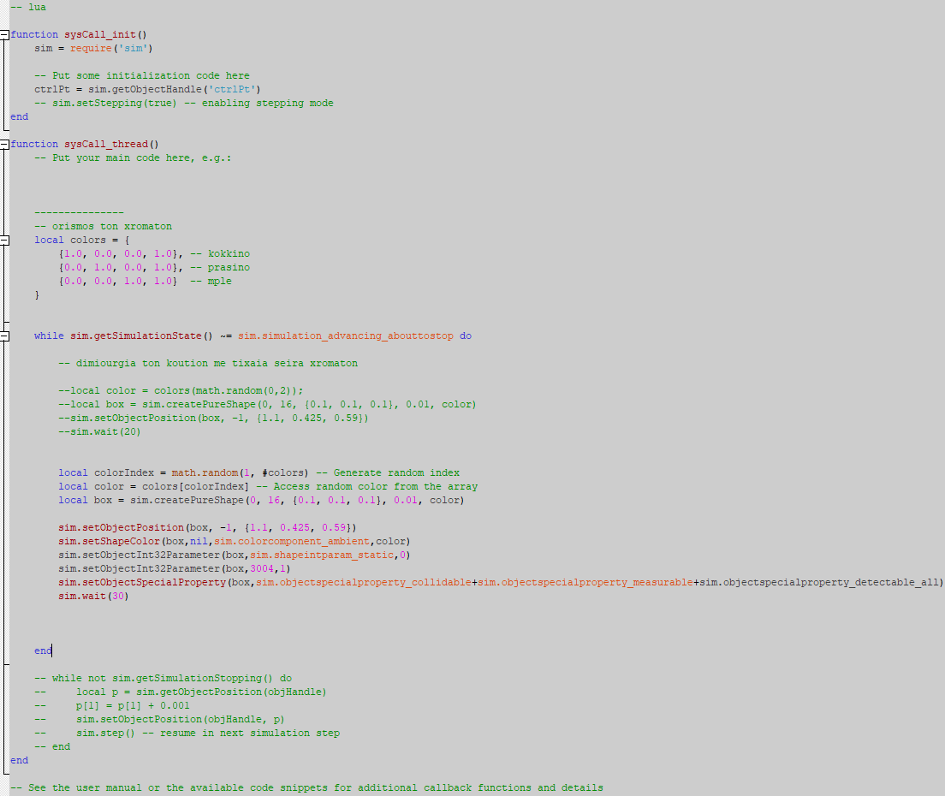

Με λίγα λόγια, έχουμε ορίσει τον πίνακα των χρωμάτων και με έναν ατέρμων βρόγχο, δημιουργούνται τα κουτάκια με το χρώμα που επιλέχθηκε τυχαία (με διαστάσεις που έχουμε ορίσει) στις συντεταγμένες όπου ξεκινάει ο ιμάντας ανά 30 δευτερόλεπτα. Επίσης, στο τέλος ορίζουμε και ειδικές ιδιότητες για το κάθε αντικείμενο/κουτάκι, δηλαδή ότι το καθορισμένο αντικείμενο είναι επιλέξιμο (collidable), μετρήσιμο (measurable) και μπορεί να ανιχνευτεί (detectable) από οποιοδήποτε άλλο αντικείμενο στο περιβάλλον της προσομοίωσης [1].

Παράδειγμα εκτέλεσης προσομοίωσης:

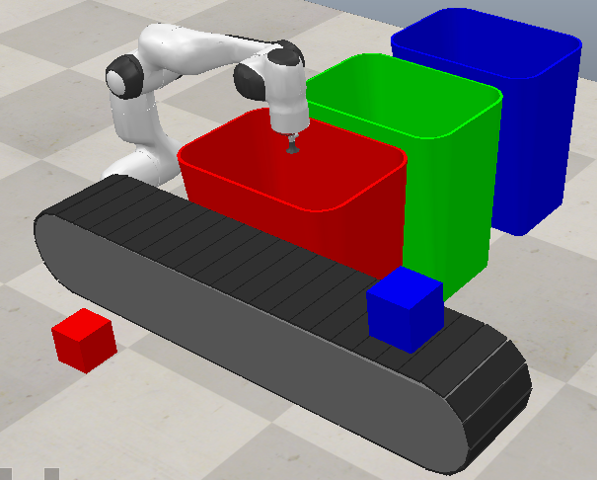

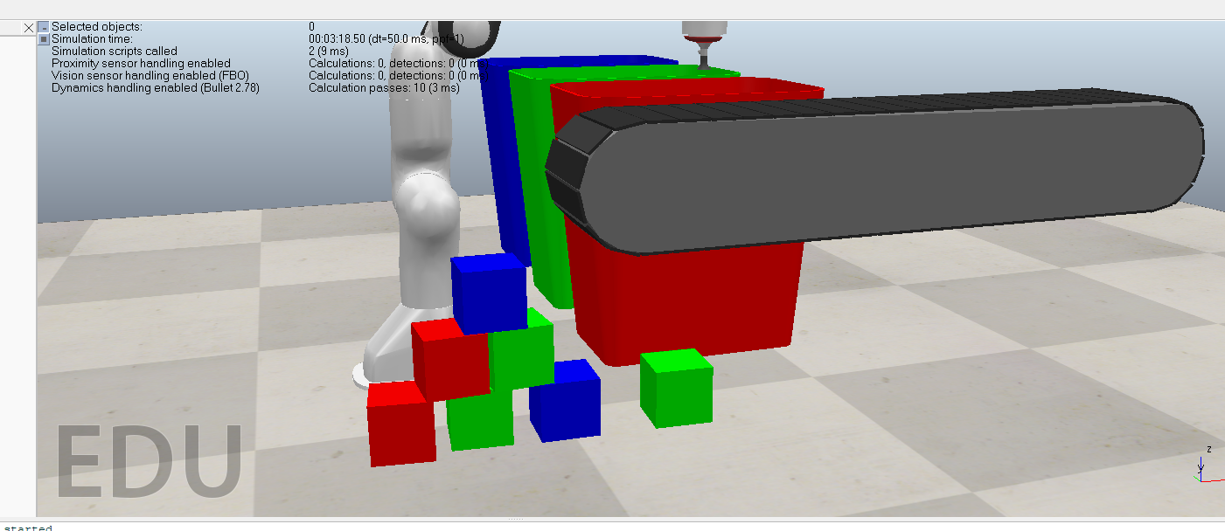

# Βιβλιογραφία

|  |  |
| --- | --- |
| [1] | CoppeliaSim - Regular API reference  <https://manual.coppeliarobotics.com/en/apiFunctions.htm> |
| [2] | Αρχείο 3D κάδου  <https://drive.google.com/file/d/1zD0vsH7t15jEGhuzms557tJR-9FaqMjb/view> |